Хапта5айдаа5ы «Хомусчаан» о5ону сайыннараркиин
Муниципальнайбюджетнайоскуола иннинээ5и уорэхтээьинтэрилтэтэ

Остуол оонньуута
«Остуоруйа устун айан»
оонньуу улахан бөлөх оҕолоругар ананар

Рецензент: Иванова М. П., старший воспитатель
Оонньууну оҥордо
Куприянова Валентина Климентьевна
Мэҥэ-Хаҥалас оройуонун Хаптаҕайдааҕы “Хомусчаан”
оҕону сайыннарар киин иитээччитэ

Кунду о5олор уонна тороппуттэр эьигини интэриэьинэй алыптаах оонньууга ынырабыт. Биьиги оонньуубут остуоруйа5а интириэьи уоскэтиэ уонна о5о остуоруйа ис хоьоонун ойдуу, кини геройдарын билэ, араара уорэнэригэр комолоьуо. О5о сэьэргэьэр, сааьылаан кэпсиир, хара5ынан корон ылар, хайысханы быьаара уорэнэр дьо5урун, бол5омтолоох буолуутун сайыннарыа.

Оонньуу паспора
Техническайкоруцэ:
Оонньууфанераттануоннаатахтарамастаноцоьуллубут. Хонуутунмээрэйдэрэ: 69см, 47см. Атахтарынурдугэ 19см. Атахтараиьирдьэхомуллаллар оччо5о остуолурдугэр ууран эмиэоонньуоххасоп. Оонньуурханна ба5арар илдьэсылдьылларчэпчэки, тургэнникхомуллар.

Оонньуу иьигэр киирэр:
- Оонньуухонуута
- Маскуукулалар – остуоруйагеройдара
- 1-н 6-а дылыхарахтардаах кубик
- Очколаахараасонноохфишкалар
- Оонньуусуумката

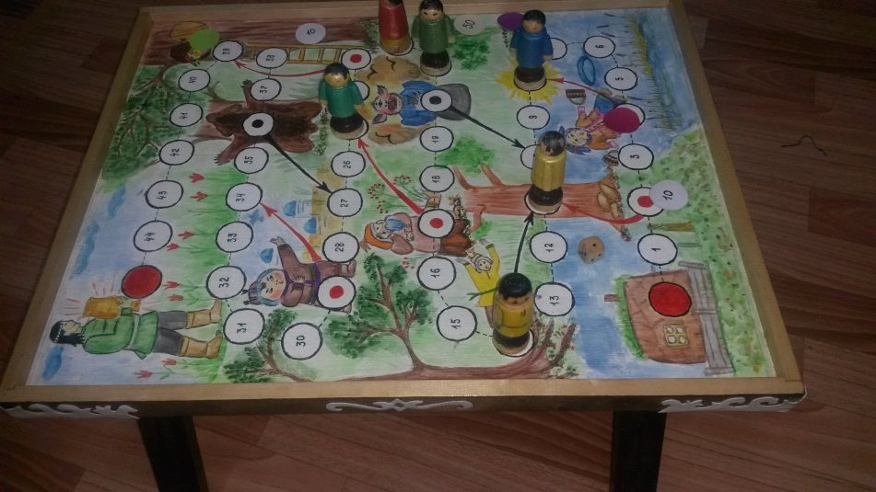

Оонньуу быраабылата
Оонньуу бастакы корунэ:
Хаамыылаах оонньуу 2-6 дылы кыттааччылаах буолуон соп. Дьиэ-кэргэнбарытаоонньуонсоп. Оонньуу са5аланыытыгар кыттааччыларуоччараттаьыыбэрээдэгинбэйэлэрэталаллар (бэйэ-бэйэиккиардыгарсубэ, считкаларытуьаныы, талончиктарытаттарыы). О5олор букэнниттэнкубигы быра5ан, хара5ын аа5ан соччохардыыныонороллор. Кыьыл, харабэлиэлээхтогуруктэрэтуспутоонньооччубыраабылабыьыытынансоптооххаамыыныонороролэбэтэрмэьэйдэритуоруур.
Буоонньуугаостуоруйаучугэйуонна куьа5ан майгылаахгеройдарынараараллар, ханныкостуоруйаттанбуоларынбыьаараллар. Кыайыылаах «Дьолчорооно» остуоруйа5а тиийэр
Кыьылбэлиэлээхтогурук оонньооччухасхардыыныкотонинниндиэкихаамарынкордорор.
Харабэлиэлээхтогурукооньооччунутотторухасхардыыныонорорункордорор.

Оонньуу иккис корунэ:
Бу сырыыга ооньуу кытааччыта остуоруйа араас геройдарын хара5ар ол эбэтэр тогуруктэригэр тустэ5инэ онно аналлаах сорудахтары толорор соптоох бонуьу ылар (5,10,20,30,40) уонна салгыы хаамыытын онорор. Кыайбыт кыттааччы 50-х бонуьу ылар.
Сорудахтар атын атыттар:
Бастакытынан остуоруйа геройун тогуругэр тустэ5ин аайы ооньооччу «Ханна тустун?» диэн ыйытыыга хоруйдуур эбэтэр бэйэтэ таайан этэр.
Оонньуу геройдарын сорудахтара:
Дьэрэкээн о5олор – таайда5ына мас урдугэр котон тахсар;
Таал-Таал эмээхсин – Таал-Таал эмээхсин куну кытта хайдах кэпсэппитэй диэн ыйытыкка утары уустаан-урааннаан эппиэттиир;
Дьыбыыкылыыьыт– бу герой то5о охтубутунбыьаарыахтаах;
СэркээнСэьэн– оонньооччуханнык ба5арар Саха остуоруйатыттанбыьатарданкэпсээнылар;
Алаа Мо5ус - бу герой быьыытын-таьаатын, санатын-инэтинутуктэн, хамсананкордорор;
Чыычаахиккикутэрикки– остуоруйаисхоьоонуттанбыьатардансобулууртугэниноонньоонкордорор;
Сутурук са5а бухатыыр– ооньооччунукыттатэннэатыноонньооччуларбухатыырдаркурэхтэригэркытталлар (кумаа5ыны биирытыскакумалаанмочокооноруууоннамочоколорунэн ыраа5ы быра5ыы);
БиэсынахтаахБэйэрикээнэмээхсин– остуоруйаисхоьоонуттанбыьатардансобулууртугэнинкэпсээниьитиннэрэр;

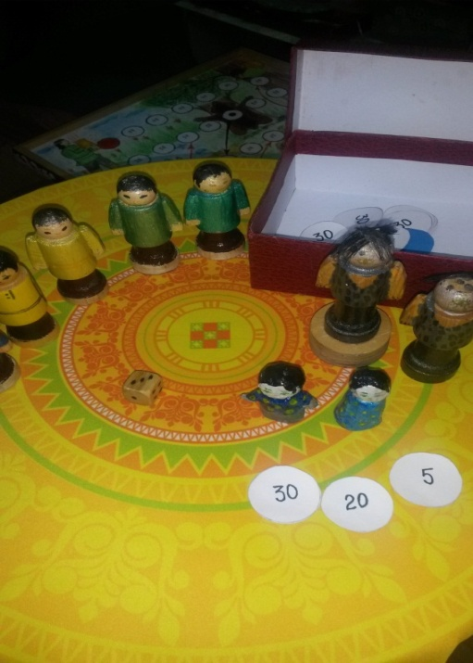

Тумук тыл
Убаастабыллаах тороппуттэр, иитээччилэр! Саха о5ото кыра эрдэ5иттэн норуотун остуоруйатынан иитиллэн, этэ-сацара уорэнэрин туьугар уонна куьа5аны, учугэйи ойдуу уорэнэригэр бары кыьамньыбытын ууруо5ун! Норуотпут уус-уран айымньыта, куустээх тыла-оьо умнууга хаалбакка колуонэттэн колуонэ5э сал5анан сайда, уунэ турдун! Остуоруйа уус-уран тылын, кини баайын ол эбэтэр ийэ тылын ицэриммит о5о дьо5ура муцура суох сайдара биллэр. Ол туьугар бары кыахпытын, ойбутун-санаабытын бииргэ тумэн улэлиэ5ин!

Туттуллубут айымньылар

- Саха остуоруйалара – Якутские сказки: кыра саастаах оскуола о5олоругар: /(хомуйан оцордулар: А.Н.Иванова, М.В.Мигалкина, М.Г.Макеева; сахалыыттан нууччалыы тылбаастаата А.А.Борисова, И.Деремов; худ. Нь.Е.Ябловская). – Дьокуускай: Бичик, 2010;
- Саха остуоруйалара / Хомуйан оцордо А.А.Борисова; о5олорго анаан тупсарда П.Д.Аввакумов; Художник В.Ф. Ноева. – Дьокуускай: Бичик 2002.
- Эргис Г.У. Саха остуоруйалара

